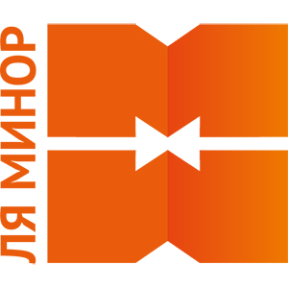

Телевизионный анонс на майМосква, 20.04.2022
Телеканал «Ля-минор. Мой музыкальный» представляет события мая
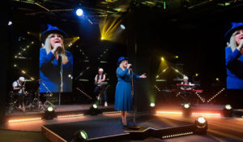

Лучшие музыкальные проекты и концерты популярных исполнителей, которые редакция рекомендует к обязательному просмотру.

«Большая рыба», по воскресеньям в 16:00 — live-концерт популярных артистов с живым звуком и откровенный разговор с ведущим проекта – певцом и музыкантом Денисом Клявером. В мае в эфире канала зрители встретятся с Евой Польна, Ёлкой, группой Animal ДжаZ, Марком Тишманом и Александром Шевченко.

Большой сольный концерт Максима Фадеева, 1 мая в 14:00 — особенный, редкий и душевный концерт представит не только известные и любимые хиты Фадеева, но и новые песни выдающегося музыканта. Зрителей ждет двухчасовая эксклюзивная программа, аналогов которой нет.

Творческий вечер Олега Газманова, 8 мая в 14:00 — концерт народного артиста России на музыкальном фестивале Жара. Вместе с легендарным «есаулом» российской эстрады выступят Родион Газманов, Филипп Киркоров, Николай Расторгуев, Сосо Павлиашвили, Тамара Гвердцители, Александр Ревва и другие звезды. Накануне Дня Победы в эфире телеканала прозвучат самые известные песни артиста.

Концерт группы БИ-2, 15 мая в 13:00 — большой концерт одной из самых успешных современных российских рок-групп. «Горизонт событий» — это шоу мирового уровня. Два часа живого звука и эмоций.

Концерт группы «Сплин», 22 мая в 13:00 — двухчасовой сольный концерт «Ключ к шифру» с живым звуком, где неподражаемый Александр Васильев исполнит песни из одноименного альбома и порадует фанатов нетленными хитами!

Контакты:

Пресс-служба ООО «ТПО Ред Медиа»
Вероника Смольникова
Тел.: +7 (495) 777-49-94 доб. 733
Тел. моб.: +7 (988) 386-16-52
E-mail: smolnikovavv@red-media.ru
Больше новостей на наших страницах в ВК, ОК и Telegram.

Информация о телеканале:

Ля-минор. Мой музыкальный. Музыка на целый день в ритме и настроении каждого зрителя. В эфире – актуальные клипы, хиты прошедшего десятилетия и новинки, популярные в сети. Артисты канала – представители разных музыкальных жанров, поющие на русском языке. Мой музыкальный – для каждого свой, свой для каждого. Производится компанией «Ред Медиа». www.mymusictv.ru
РЕД МЕДИА. Ведущая российская телевизионная компания по производству и дистрибуции тематических телеканалов для кабельного и спутникового вещания. Входит в состав «Газпром-Медиа Холдинга». Компания представляет дистрибуцию 39 тематических телеканалов форматов SD и HD, включая 18 телеканалов собственного производства. Телеканалы «Ред Медиа» являются лауреатами международных и российских премий, вещают в 980 городах на территории 43 стран мира и обеспечивают потребности зрительской аудитории во всех основных телевизионных жанрах: кино, спорт, развлечения, познание, музыка, стиль жизни, хобби, детские. www.red-media.ru

